**FINANCIJSKI REZULTATI POSLOVANJA PODUZETNIKA U 2015. GODINI, SA SJEDIŠTEM NA PODRUČJU VELIKOG URBANOG PODRUČJA PULA**

Odlukom o sastavu urbanog područja Pula određeno je da u njegov sastav ulaze gradovi Pula i Vodnjan te općine Barban, Ližnjan, Marčana, Medulin i Svetvinčenat.

**Shema 1. Veliko urbano područje Pula**

|  |  |
| --- | --- |
|  | Na teritoriju obuhvaćenom Velikim urbanim područjem Pula, u 2015. godini bilo je 3468 poduzetnika sa 15 815 zaposlenih, što je prosječno 4,6 zaposlenih po poduzetniku. Riječ je o poduzetnicima koji su sastavili i u Registar godišnjih financijskih izvještaja podnijeli točan i potpun godišnji financijski izvještaj za 2015. godinu.  Od navedenoga broja, najviše je poduzetnika sa sjedištem u Puli (2 600), a najmanji je broj poduzetnika u općini Svetvinčenat (45).  U 2015. godini poduzetnici čije je sjedište u jednom od gradova i općina Velikog urbanog područja Pula, ostvarili su ukupan prihod u iznosu od 7,5 milijardi kuna, odnosno 2,2 % više u odnosu na prethodnu godinu i ukupne rashode u iznosu od 7,6 milijardi kuna, odnosno 3,2 % više u odnosu na prethodnu godinu. |

U 2015 godini poduzetnici sa sjedištem na prostoru Velikog urbanog područja Pula, iskazali su negativan konsolidirani financijski rezultat (100,7 milijuna kuna). Od ukupnog broja poduzetnika promatranog područja gubitak razdoblja iskazali su poduzetnici Pule (94,3 milijuna kuna) i Vodnjana (18,4 milijuna kuna) te Medulina (3,8 milijuna kuna).

Prema kriteriju **ostvarene dobiti razdoblja** među poduzetnicima sa sjedištem na urbanom području Pula, najbolji su [Calucem d.o.o](https://www.transparentno.hr/pregled/61418654605/6284b1f3cd4e9f038d70977cc393f9f998ec017503e688227d2594531bbb5088e305eb4bd73e9b5423e69d3f652de5b75b4da6b645c1cd5326db5c419e28ec41). i [ULJANIK PLOVIDBA d.d](https://www.transparentno.hr/pregled/49693360447/26e3f7a042da158b544af028cfc446941e156c69cd5cc0b46368bae1aa31481964d08297ee295df11b65d19a6d852e59e42bca53e466ffed3dbd77725a8b28df).

**Tablica 1. Osnovni financijski podaci poslovanja poduzetnika u gradovima i općinama Velikog urbanog područja Pula u 2015. godini** (iznosi u tisućama kuna)

|  |  |  |  |  |  |  |
| --- | --- | --- | --- | --- | --- | --- |
| **Naziv grada/općine** | **Broj poduzetnika** | **Broj zaposlenih** | **Ukupni prihod** | **Dobit razdoblja** | **Gubitak razdoblja** | **Neto dobit** |
| Pula | 2.600 | 13.327 | 6.359.875 | 358.392 | 452.653 | -94.261 |
| Vodnjan | 168 | 965 | 398.415 | 21.643 | 40.016 | -18.374 |
| Barban | 54 | 166 | 64.797 | 3.953 | 793 | 3.160 |
| Ližnjan | 96 | 250 | 116.290 | 5.840 | 1.877 | 3.963 |
| Marčana | 74 | 232 | 75.783 | 8.569 | 1.342 | 7.228 |
| Medulin | 431 | 742 | 474.107 | 28.927 | 32.734 | -3.807 |
| Svetvinčenat | 45 | 133 | 56.314 | 3.042 | 1.695 | 1.347 |
| **Ukupno VUP Pula** | **3.468** | **15.815** | **7.545.581** | **430.366** | **531.110** | **-100.744** |

*Izvor: Fina, Registar godišnjih financijskih izvještaja, obrada GFI-a za 2015. godinu*

Na prostoru Velikog urbanog područja Pula, u 2015. godini poslovalo je 3468 poduzetnika, odnosno 36,3 % od ukupnog broja poduzetnika Istarske županije (9552), zapošljavali su 34,3 % radnika, ostvarili 24,5 % ukupnih prihoda, 27,8 % ukupnih rashoda, 12,1 % neto dobiti, 45,1 % gubitka razdoblja i obračunali prosječnu mjesečnu neto plaću u iznosu od 5.010 kuna odnosno 1,9 % manju od prosječne mjesečne neto plaće obračunane kod poduzetnika Istarske županije (5.105 kuna).

Poduzetnici Velikog urbanog područja Pula u 2015. godini ostvarili su ukupne prihode u iznosu od 7,5 milijardi kuna (njihov udio u ukupnim prihodima poduzetnika Istarske županije iznosi 24,5 %) i ukupne rashode u iznosu od 7,6 milijardi kuna (njihov udio u ukupnim prihodima poduzetnika Istarske županije iznosi 27,4 %).

Prema **visini ostvarenog prihoda** među poduzetnicima sa sjedištem na urbanom području Pula, najbolji su [ULJANIK Brodogradilište d.d.](https://www.transparentno.hr/pregled/21764428190/daed356143a81f67c6c27eb24b6e69d5d87fa52a4c31c16dd4f4656bbe04c92cd3d442c91983e08b72047fa32cc815cbec3c6f9fcad8bfa5ed5321de91617d4b) i [ARENATURIST d.d.,](https://www.transparentno.hr/pregled/47625429199/a7ab1f6f7602298c39a5c4130d1a698cef680d20955e6410485f93f3bd2e682384b67b87ff81d1b54991117cbb2c7e2a59bf53f307d353cd79b19ee62b8e5d18) oba sa ostvarenih više od 1,12 milijardi kuna ukupnoga prihoda.

**Tablica 2. Osnovni financijski podaci poslovanja poduzetnika na području Velikog urbanog područja Pula i poduzetnika Istarske županije u 2015. godini** (iznosi u tisućama kuna, prosječne plaće u kunama)

|  |  |  |  |  |  |  |
| --- | --- | --- | --- | --- | --- | --- |
| **Opis** | **Veliko urbano područje Pula** | | | **Istarska županija** | | |
| **2014** | **2015** | **Indeks** | **2014** | **2015** | **Indeks** |
| **Broj poduzetnika** |  | 3.468 | - |  | **9.552** | **-** |
| **Broj dobitaša** | 2.015 | 1.867 | 92,7 | **4.736** | **5.165** | **109,1** |
| **Broj gubitaša** | 1.462 | 1.601 | 109,5 | **4.025** | **4.387** | **109,0** |
| Broj zaposlenih | 15.012 | 15.815 | 105,3 | 44.020 | 46.092 | 104,7 |
| Ukupni prihodi | 7.386.543 | 7.545.581 | 102,2 | 27.249.563 | 30.746.118 | 112,8 |
| Ukupni rashodi | 7.323.769 | 7.558.940 | 103,2 | 26.347.509 | 27.621.835 | 104,8 |
| Dobit prije oporezivanja | 613.774 | 517.258 | 84,3 | 2.669.361 | 4.298.427 | 161,0 |
| Gubitak prije oporezivanja | 551.001 | 530.617 | 96,3 | 1.767.307 | 1.174.144 | 66,4 |
| Dobit razdoblja | 553.964 | 430.366 | 77,7 | 2.417.509 | 3.555.763 | 147,1 |
| Gubitak razdoblja | 553.036 | 531.110 | 96,0 | 1.769.860 | 1.176.363 | 66,5 |
| **Konsolidirani financijski rezultat – dobit (+) ili gubitak (-) razdoblja** | **929** | **-100.744** | **-** | **647.649** | **2.379.400** | **367,4** |
| Izvoz | 1.698.797 | 2.043.035 | 120,3 | 7.483.614 | 8.530.730 | 114,0 |
| Uvoz | 730.303 | 1.003.193 | 137,4 | 3.854.260 | 4.275.066 | 110,9 |
| Investicije u novu dugotrajnu imovinu | 496.636 | 728.648 | 146,7 | 1.824.246 | 2.568.710 | 140,8 |
| Prosječna mjesečna neto plaća po zaposlenom | 4.969 | 5.010 | 100,8 | 4.985 | 5.105 | 102,4 |

*Izvor: Fina, Registar godišnjih financijskih izvještaja, obrada GFI-a za 2015. godinu*

Iz prezentiranih je podataka vidan veliki udio poduzetnika sa sjedištem u gradu Pula u rezultatima na razini Istarske županije i Velikog urbanog područja Pula. Udio broja poduzetnika grada Pula u broju poduzetnika Velikog urbanog područja Pula je 75,0 %, udio u broju zaposlenih je 84,3 %, u ukupnim prihodima 84,3 %, ukupnim rashodima 84,4 %, dobiti razdoblja 83,3 %, gubitku razdoblja 85,2 %, ostvarenom uvozu 23,5 % i izvozu 23,9 %.

**Grafikon 1. Udio ukupnih prihoda i rashoda poduzetnika Velikog urbanog područja Pula u ukupnim prihodima i rashodima poduzetnika Istarske županije u 2015. godini**

*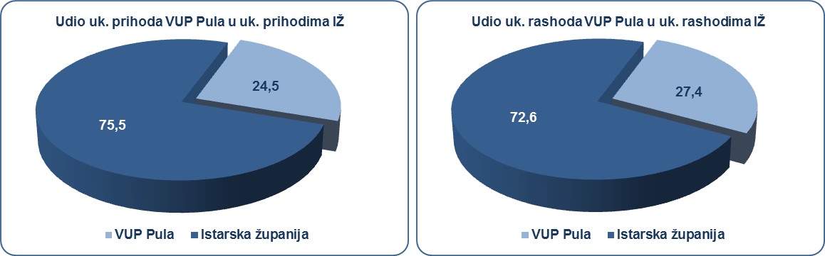*

*Izvor: Fina, Registar godišnjih financijskih izvještaja, obrada GFI-a za 2015. godinu*

Prema **produktivnosti (prihodu po zaposlenom)**, na prvome su mjestu poduzetnici grada Pula, s 477 tisuća kuna, dok je među poduzetnicima navedenog grada po produktivnosti na prvom mjestu društvo [MS PROMET d.o.o](https://www.transparentno.hr/pregled/37187804574/b1298928ce27a5ccdef478dea8b7558978c3cdc3be2b1bea7b669ea6a195514b516a88d3917462b13d3c6bc8637d80eeac35483de14abd8c375c6f808e06c019). sa 11,2 milijuna kuna po zaposlenom. Pretežita djelatnost ovoga društva prema NKD 2007 je 46.90 - Nespecijalizirana trgovina na veliko.

**Tablica 3. Usporedba osnovnih financijskih podataka poslovanja poduzetnika na području Istarske županije, VUP Pula i grada Pula u 2015. g.** (iznosi u tisućama kn, prosječne plaće u kn)

|  |  |  |  |  |  |  |  |  |
| --- | --- | --- | --- | --- | --- | --- | --- | --- |
| **Naziv teritorijalne razine** | **Broj poduzetnika** | **Broj zaposlenih** | **Prosječna mjesečna neto plaća** | **Ukupni prihodi** | **Ukupni rashodi** | **Dobit razdoblja** | **Gubitak razdoblja** | **Neto dobit** |
| **Istarska županija** | 9.552 | 46.092 | 5.105 | 30.746.118 | 27.621.835 | 3.555.763 | 1.176.363 | 2.379.400 |
| **VUP Pula.** | 3.468 | 15.815 | 5.010 | 7.545.581 | 7.558.940 | 430.366 | 531.110 | **-100.744** |
| **Grad Pula** | 2.600 | 13.327 | 5.081 | 6.359.875 | 6.380.049 | 358.392 | 452.653 | **-94.261** |

*Izvor: Fina, Registar godišnjih financijskih izvještaja, obrada GFI-a za 2015. godinu*

Slijede poduzetnici grada Vodnjana, s 413 tisuća kuna te poduzetnici općine Barban, sa 390 tisuća kuna po zaposlenom

**Grafikon 2. Prihod po zaposlenom u 2015. godini na razini gradova/općina Velikog urbanog područja Pula**

*(iznosi u tisućama kuna)*

*Izvor: Fina, Registar godišnjih financijskih izvještaja, obrada GFI-a za 2015. godinu*

Za usporedbu, produktivnost poduzetnika Istarske županije iznosila je 667 tisuća kuna, a na razini RH u 2015. godini iznosila je 763 tisuća kuna.

**Grafikon 3. Prosječna mjesečna neto plaća po zaposlenom u 2015. godini po gradovima i općinama   
Velikog urbanog područja Pula (TOP 5)** *(iznosi u tisućama kn)*

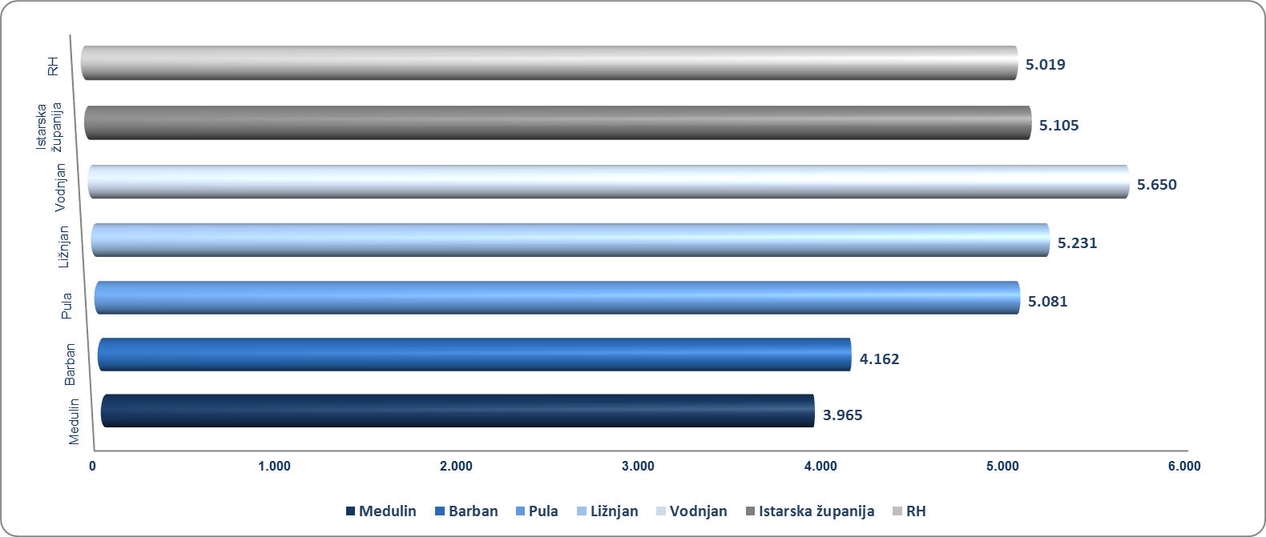

*Izvor: Fina, Registar godišnjih financijskih izvještaja, obrada GFI-a za 2015. godinu*

Prosječna mjesečna neto plaća obračunata kod poduzetnika Velikog urbanog područja Pula u 2015. godini iznosila je 5.010 kunu, odnosno 0,8 % više u odnosu na prethodnu godinu te 1,9 % manje od iznosa prosječne mjesečne neto plaće zaposlenih kod poduzetnika u Istarskoj županiji (5.105 kuna).

Najviša prosječna mjesečna neto plaća obračunata je kod poduzetnika u gradu Vodnjanu (5.650 kuna), slijede poduzetnici u općini Ližnjan (5.231 kunu) i gradu Pula (5.081 kunu). Najniža prosječna mjesečna neto plaća obračunana je kod poduzetnika u općini Marčana (3.043 kune).

Za usporedbu, prosječna mjesečna obračunana neto plaća zaposlenih kod poduzetnika na razini RH u 2015. godini iznosila je 5.019 kuna.

***O urbanim aglomeracijama i većim i manjim urbanim područjima***

Izdvajanje urbanih (i ruralnih odnosno ruralnih i mješovitih) područja predstavlja jedan od izazovnijih zadataka suvremene politike regionalnog razvoja. Vrlo često se urbana područja odnosno granice urbanih područja određuju ovisno o namjeni i nisu izdvojena jednom jedinstvenom definicijom.

Za politiku regionalnog razvoja izdvajanje urbanih područja znači naći kompromis između različitih sektora, lokalnih želja za uključivanjem/isključivanjem dijela teritorija u urbani prostor i administrativnih granica (koje osiguravaju pravo odlučivanja u nekom prostoru). Zakon o regionalnom razvoju odredio je tri tipa urbanih područja:

* **4 gradske aglomeracije** (sjedišta u Zagrebu, Splitu, Rijeci i Osijeku)
* **veća urbana područja** - gradovi koji na razini jedinica lokalne samouprave imaju više od 35 000 stanovnika, a nisu uključeni u urbane aglomeracije
* **manja urbana područja** - gradovi koji imaju manje od 35 000 stanovnika, ali njihova središnja naselja imaju više od 10 000 stanovnika ili su sjedišta županija.

*Više o rezultatima poslovanja poduzetnika po područjima djelatnosti i po drugim kriterijima, prezentirano je u* [*standardnim analizama*](http://rgfi.fina.hr/JavnaObjava-web/jsp/prijavaKorisnika.jsp)

*Više o rezultatima poslovanja poduzetnika po područjima djelatnosti i po drugim kriterijima, prezentirano je u* [*standardnim analizama*](http://rgfi.fina.hr/JavnaObjava-web/jsp/prijavaKorisnika.jsp) *rezultata poslovanja poduzetnika RH, po županijama i po gradovima i općinama u 2015. g.*

*Pojedinačni podaci o rezultatima poslovanja poduzetnika dostupni su besplatno na* [*RGFI – javna objava*](http://rgfi.fina.hr/JavnaObjava-web/jsp/prijavaKorisnika.jsp) *i na* [*Transparentno.hr*](https://www.transparentno.hr/)

*Informacija o tome je li poslovni subjekt u blokadi ili ne, dostupna je korištenjem usluge* [*FINA InfoBlokade*](http://rgfi.fina.hr/JavnaObjava-web/jsp/prijavaKorisnika.jsp) *slanjem SMS poruku na broj 818058. te korištenjem* [*WEB aplikacije JRR*](https://jrr.fina.hr/) *tj. uvidom u podatke o računima i statusu blokade poslovnih subjekata, koji se ažuriraju u* [*Jedinstvenom registru računa*](http://www.fina.hr/Default.aspx?sec=972) *kojega u skladu sa zakonskim propisima, od 2002. godine, vodi Financijska agencija.*

|  |  |  |
| --- | --- | --- |
| [Fina info šasija_210x270.jpg](http://www.fina.hr/Default.aspx?sec=17) |  | **[smsBlokade_210x270.jpg](http://www.fina.hr/lgs.axd?t=24&id=15)** |